МІНІСТЕРСТВО КУЛЬТУРИ ТА СТРАТЕГІЧНИХ КОМУНІКАЦІЙ УКРАЇНИ
НАЦІОНАЛЬНА АКАДЕМІЯ ОБРАЗОТВОРЧОГО МИСТЕЦТВА
І АРХІТЕКТУРИ
КАФЕДРА ДИЗАЙНУ

«Допущено до захисту»:
Завідувач кафедри дизайну
________ Олена Тихонюк
Протокол засідання кафедри
№ ___ від «_____» 2025 р.

ШТУЛЬ ДАР’Я СЕРГІЇВНА
ПОЯСНЮВАЛЬНА ЗАПИСКА ДО КВАЛІФІКАЦІЙНОЇ РОБОТИ
«Дизайн серії двосторонніх буклетів-постерів про волонтерство під час війни
“ОБ’ЄДНАНІ МЕТОЮ”»
зі спеціальності
022 «Дизайн»
Освітньо-професійна програма «Графічний дизайн»
Перший рівень вищої освіти (бакалавр)

Керівник:
Шостя Віталій Костянтинович,
професор кафедри дизайну

Київ 2025
ЗМІСТ

І. АНОТАЦІЯ……………………………………………………………………….. 3
1.1. Анотація та ключові слова українською мовою……………………………… 3
1.2. Анотація та ключові слова англійською мовою………………………………. 3
ІІ. ВСТУП…………………………………………………………………………… 4
2.1. Актуальність та проблематика………………………………………………… 4
2.2. Мета кваліфікаційної роботи…………………………………………………... 4
2.3. Методологія……………………………………………………………………... 4
ІІІ. ОСНОВНА ЧАСТИНА……………………………………………………….. 5
3.1. Історичний та філософський контекст роботи………………………………... 5
3.2. Робота з аналогами……………………………………………………………... 6
3.2.1. Брошура візуальної комунікації Кейт Гайнс………………………………... 6
3.2.2. Проєкт про швейцарський стиль графічного дизайну дизайнерки Кім Йонг Кьонг…………………………………………………………………………... 7
3.2.3. Неомодерністичний буклет-постер Дар’ї Штуль…………………………… 7
3.2.4. Плакат донації крові Реналда Врапи………………………………………… 7
3.3. Особливості проєктування двосторонніх буклетів-постерів………………… 8
3.4. Розробка ілюстративно–графічного оформлення буклетів-постерів……….. 9
3.4.1. Дослідження та розробка концепції…………………………………………. 9
3.4.2. Текстова частина……………………………………………………………… 9
3.4.3. Розробка візуалізаційних елементів та ілюстрацій……………………….. 10
IV. ВИСНОВКИ…………………………………………………………………… 12
СПИСОК ВИКОРИСТАНИХ ДЖЕРЕЛ………………………………………. 13
ДОДАТКИ………………………………………………………………………….. 14

І. АНОТАЦІЯ

1.1. Анотація та ключові слова українською мовою
Штуль Дар’я Сергіївна
Анотація. Кожен з буклетів репрезентує окремий напрям волонтерства: відбудова, армія, медицина та тварини. Мета проєкту — популяризація волонтерства, привернення уваги до різних аспектів допомоги через серію інформаційних буклетів-плакатів. Актуальність полягає у створенні ефективного графічного інструменту, що мотивує діяти та показує реальні шляхи допомоги. Робота демонструє можливості дизайну як засобу суспільної взаємодії в кризовий час.
Ключові слова: війна, волонтерство, буклет-плакат, відбудова, армія, медицина, тварини
1.2. Анотація та ключові слова англійською мовою
Shtul Daria Serhiivna
«UNITED BY PURPOSE», design of a series of double-sided booklet-posters about volunteering during the war.
Abstract. Each of the brochures represents a separate type of volunteering: reconstruction, army, medicine and animals. The aim of the project is to promote volunteering, drawing attention to various aspects of aid through a series of informational booklet-posters. The relevance lies in creating an effective graphic tool that motivates motivates to act and shows real ways of assistance. The work demonstrates the possibilities of design as a means of social interaction in times of crisis.
Keywords: war, volunteering, leaflet-poster, reconstruction, army, medicine, animals.

ІІ. ВСТУП

2.1. Актуальність та проблематика
Повномасштабна війна в Україні спричинила хвилю волонтерської активності. У відповідь на численні виклики – від гуманітарної кризи до потреб фронту – тисячі українців об’єдналися задля взаємодопомоги. Волонтерство стало невід’ємною частиною життя багатьох. Проте, попри масштабну діяльність та активність волонтерів, багато ініціатив залишаються непоміченими або недостатньо представленими в інформаційній сфері, відсутня структурована інформація про можливі напрями допомоги, види та особливості діяльності волонтерів.
2.2. Мета кваліфікаційної роботи
Популяризація волонтерства, привернення уваги до різних аспектів допомоги через серію інформаційних буклетів-плакатів, що надають зрозумілі знання про шляхи допомоги та сприяють формуванню спільного відчуття відповідальності й підтримки.
2.3. Методологія
Методологія передбачала дослідження інформації про основні напрями волонтерської діяльності, особливості, специфіку. Проаналізовано матеріали та статистику з офіційних джерел, волонтерських організацій, ЗМІ та соціальних мереж. Розроблено структуру серії: кожен буклет присвячено окремому напрямку волонтерства, створено шрифтову стилістику та кольорову систему для цілісності серії. Для кожного спроектовано свою конструкцію складання. Конструкція стає сіткою для візуальних та текстових елементів буклетів і плакатів, вони розміщені відповідно до цієї сітки. Для ключового образу плакатів винайдено свій власний символ, який представляє відповідний напрям волонтерства.

ІІІ. ОСНОВНА ЧАСТИНА

3.1. Історичний та філософський контекст роботи
Волонтерство в Україні перетворилось на масовий рух після початку війни на Донбасі в 2014 році. Активісти, благодійні організації та звичайні громадяни на сході країни відігравали допомагали армії та постраждалим цивільним. З того часу волонтерство стало систематичним та надійним опором українського суспільства.
Після повтомаштабного вторгнення у 2022 році, волонтерський рух вийшов на новий рівень. Волонтерство стало громадянським обов’язком й проявом спротиву, що об’єднує людей задля спільної мети. Почали створюватись нові ініціативи, благодійні фонди, логістичні мережі, а також тисячі локальних волонтерських осередків в країні та поза її межами. З’явилися цифрові платформи, де охочі могли швидко приєднатися до волонтерської роботи чи ініціатив у своїй громаді.
З розвитком війни, розширився і спектр волонтерської роботи. Серед найактуальніших напрямів – підтримка військових (збір донатів, закупівля амуніції, техніки). Також значущим є медичний напрям. Волонтери допомагають постачанням ліків, медичних засобів, підтримують медичні організації. Окрему увагу приділяють донорству крові, яке здатне рятувати життя – як військових, так і цивільних. Широко розвинулась і ветеринарна допомога – волонтери евакуйовують тварин з-під обстрілів, знаходять їм нові домівки, піклуються про здоров’я тощо. На деокупованих територіях активно почали займатись відбудовою пошкоджених будівель – приватного житла, шкіл, культурних установ. Робота на завалах, будівництво з нуля і допомога постраждалим громадам стали буденністю для багатьох небайдужих.
Філософське підґрунтя базується на ідеях солідарності, відповідальності кожного та гуманізму. Після 2022 року волонтерство в Україні набуло нових сенсів. Воно більше не трактується як тимчасова реакція на кризу – це стало складовою ідентичності українців. Волонтери несуть важливе символічне значення – демонструють силу єдності, взаємоповаги, готовності не стояти осторонь у найважчі часи. Завдяки їхній роботі зміцнилася довіра між людьми, зросла культура відповідальності, що є основою сильного громадянського суспільства. Онтологічний вимір волонтерства розкривається як прояв вищої форми людської солідарності, свободи вибору та відповідальності перед іншими. Волонтерство поєднує альтруїзм, емпатію та готовність діяти на благо суспільства без матеріальної вигоди, таким чином відображаючи етику турботи, взаємодопомоги й справедливості. Воно дозволяє людині проявити себе як активного учасника соціальних змін, побудувати смисли й власну ідентичність через співучасть у спільному добрі. На глибшому рівні волонтерство можна розглядати як відповідь на екзистенційну потребу бути корисним і знайти сенс у спільній дії, особливо в умовах випробувань та загроз, коли люди стикаються з питанням щодо справжніх цінностей і меж особистої відповідальності.
3.2. Робота з аналогами
Було досліджено аналоги, які репрезентують різні підходи до дизайну буклетів та плакатів. Частина проєктів була обрана через цікаві формати складання, вдалу роботу з модульною сіткою та взаємодію буклета й постера. Аналог для плакату демонструє ідею через символіку, гасло та візуальну метафору.
3.2.1. Брошура візуальної комунікації Кейт Гайнс
«Visual Communications Brochure» (іл. 1) створена для курсу з графічного дизайну в Інституті мистецтв, дизайну та технологій (IADT) в Ірландії. Цей приклад став джерелом натхнення для формування концепції та візуального стилю проєкту. Незвичайна форма брошури та фокус на інтерактивності, стали прикладом того, як дизайн може бути не лише інформативним, але й емоційно залученим. Це вплинуло на рішення щодо організації та подачі матеріалів у власному проєкті, сприяючи створенню більш динамічного та залучаючого контенту.
3.2.2. Проєкт про швейцарський стиль графічного дизайну дизайнерки Кім Йонг Кьонг
Робота «Project1: Swiss Graphic Design Exhibit Poster» (іл. 2) представляє собою складений постер для виставки швейцарського графічного дизайну. Структура базується на чіткій модульній сітці, яка забезпечує гармонійне розміщення текстових та візуальних елементів. Складна форма постера дозволяє використовувати його як у розгорнутому вигляді для експозиції, так і в складеному — як інформаційний буклет.
3.2.3. Неомодерністичний буклет-постер Дар’ї Штуль
Проєкт «Неомодерністичний буклет-постер» (іл. 3) був завданням на практиці в НАОМА, на кафедрі дизайну Віталія Шості. Завданням було спроектувати двостороннє поліграфічне видання (буклет та типографічний плакат) про течію неомодернізму в графічному дизайні.
3.2.4. Плакат донації крові Реналда Врапи
В плакаті «Blood donation poster for Tirana Bank» (іл. 4) використано впізнаваний символ — піктограму завантаження, що складається з крапель крові та гасло «Не гай час, здай кров». Цей проєкт є прикладом того, як простий, графічно чистий символ може набувати нового значення в контексті соціального заклику.
3.3. Особливості проєктування двосторонніх буклетів-постерів
У межах проєкту була обрана форма двосторонніх буклетів-постерів як універсальний інструмент візуальної комунікації. Такий формат дозволяє ефективно поєднати інформаційну функцію буклета та агітаційне гасло плакату.
Сітка згину формує структуру як і зовнішньої текстової частини, так і внутрішньої плакатної. Фальцювання не тільки впорядковує контент, а й впливає на візуальний ритм, послідовність читання та акценти. Кожен буклет має свій символ плакату, палітру та спосіб складання, що відповідає тематиці волонтерської діяльності.
Двосторонній формат дозволяє взаємодіяти з матеріалом на кількох рівнях: плакат функціонує як заклик до дії, а буклет — як джерело практичної інформації.
3.4. Розробка ілюстративно–графічного оформлення буклетів-постерів
Гіпотетичним замовником виступає Національна асоціація волонтерів України «Пліч-о-пліч». Це умовна всеукраїнська організація, що об’єднує волонтерські ініціативи, веде просвітницьку діяльність, залучає нових людей до волонтерства. Відповідно вона потребує саме такого типу продукції де одночасно можна отримати всю необхідну інформацію про напрямки діяльності з буклета, а також ефективну промоцію через плакат і ключові візуальні образи для напрямків своєї діяльності.
3.4.1. Дослідження та розробка концепції
Початковий етап проєкту був спрямований на глибоке розуміння тематики волонтерської діяльності в Україні під час повномасштабної війни. Для цього було проведено аналіз особливостей волонтерського руху [1], наявних ініціатив, благодійних фондів, громадських організацій тощо. Було визначено ключові напрями (допомога армії, тваринам, у відбудові, медицині), а також сформовано візуально-смислову концепцію для кожного з них. Проаналізовано статистику донатів українців за 2024 від Rakuten Viber та Опендатабот [2], статистику як війна вплинула на притулки [3], інформацію про донорство крові [4]: вікові критерії, підготовку тощо. Зібрано інформацію з соціальних мереж волонтерських організацій: Сміливі Відновлювати [5], БУР [6], В50 [7], Repair together, Uanimals [8], Happy Paw [9], Госпітальєри [10], Frida ua [11] тощо; про їх діяльність та досягнення.
Акцент плакатів зроблено на необхідності створення образної, символічної, метафоричної, але водночас простої та зрозумілої візуальної мови. Кожен буклет-постер повинен інформувати та викликати мотивацію діяти, бути впізнаваним і залишатися у пам’яті.
Основним шрифтом для інформаційного тексту обрано Montserrat. Це сучасний геометричний гротеск, що забезпечує читабельність у малих кеглях. Для заголовків та елементів плакатів, зокрема для тем допомоги тваринам та армії, використано Klaster Sans — неординарний та модульний шрифт київського дизайнера. Його характерний вигляд акцентує увагу на візуальних елементах та важливій інформації. Плакат, присвячений медицині, оформлено за допомогою шрифта Oswald, вибраного завдяки його витягнутій формі та компактності. Завдяки цьому вдалося ефективно інтегрувати текст у структуру сітки згину плакату, зберігаючи логічність і виразність композиції. Для теми відбудови було обрано Helvetica Neue — універсальний нео гротеск.
3.4.2. Текстова частина
Текстове наповнення буклетів-постерів є ключовим елементом комунікації, адже саме через нього передається основний зміст, заклик до дії, інструкції та важливі повідомлення. Було опрацьовано велику кількість інформаційних джерел: офіційні сайти волонтерських організацій, публікації у медіа, соціальні мережі фондів, а також вкладено особистий досвід. Вся зібрана інформація була структурована за напрямами волонтерства. Важливою частиною роботи над текстами було адаптування складних або об’ємних тем у короткі, доступні й зрозумілі повідомлення.
Для напряму відбудови (іл. 5) було розкрито такі питання: які є формати та напрями волонтерства, як долучитись, список правил поводження на будівництві, що брати з собою, види робіт та досягнення організацій тощо.
Буклет з медициною (іл. 7) висвітлює донорство крові, хто може бути донором, як підготуватися, що робити після, міфи про донацію, також розповідається про курси такмеду та донати медичним організаціям, батальйонам.
В буклеті з армією (іл. 9) розповідається про можливості допомоги військовим: як стати волонтером, особливості плетіння маскувальних сіток, виготовлення окопних свічок, дронів, збір донатів тощо.
Допомога тваринам (іл. 11) інформує про вигул собак, адопцію, передачу гуманітарної допомоги притулкам тощо. Пояснюється чому важливо допомагати тваринам, брати тварину з притулку і як підготуватися до цього.

3.4.3. Розробка візуалізаційних елементів та ілюстрацій
Типографічний логотип асоціації «Пліч-о-пліч» побудований на принципі геометричної модульності. Центральним елементом виступає літера «О». Її форма нагадує не лише ланку ланцюгу, а й образ опори й підтримки — що візуально втілює ідею єдності, стійкості.
Для кожного напряму волонтерства створено унікальні ілюстративні образи плакатів, що одразу викликають асоціацію з темою. Плакати поєднують в собі естетику соціального плакату та мінімалістичну графіку.
Плакат 1 «Твоя допомога комусь дах над головою»
У плакаті про відбудову (іл. 6) зображено формалізований символ кельми, яку волонтери використовують під час робіт. Цей образ акцентує увагу на важливості допомоги в умовах відновлення зруйнованої інфраструктури. А гасло підкреслює вплив на життя постраждалих.
Плакат 2 «Кожен донат важливий»
Образ плакату про армію (іл. 10) — дрон, який перевтілюється на скарбничку символізує підтримку війська через донати. Монетка, в свою чергу, працює як буква в слові “Донат”. Така трансформація предмету оборони на символ збору підкреслює ідею участі кожного у спільній справі. Гасло «Кожен донат важливий» акцентує, що навіть невелика фінансова підтримка має значення.
Плакат 3 «Плюс три життя»
Плакат з медициною (іл. 8) зображає традиційний медичний символ «плюс», інтегрований з формою серця. Символ плюс працює разом з гаслом «плюс три життя» і показує, що кожна донація крові може врятувати до трьох життів. Образ плакату зображає донорство як простий, але критично важливий спосіб допомоги.
Плакат 4 «Прихисти, а не купуй»
Типографічно стилізований нашийник, у буклеті про допомогу тваринам (іл. 12), це візуальний символ прихистку та турботи, яких не вистачає в притулках. Гасло «Прихисти, а не купуй» закликає до етичного ставлення до тварин і вибору на користь адопції, а не комерційного придбання. Образ нашийника також показує індивідуальність кожної тваринки, яку приручив господар.
Плакат 5 Презентаційний
Презентаційний плакат (іл. 13) є узагальнюючим візуальним елементом, що репрезентує розроблену серію інформаційних буклетів-постерів. Основну частину плакату займають візуальні символи чотирьох напрямків волонтерства (кельма, дрон, плюс та нашийник).
Символи плакатів працюють не лише як графічні елементи, а й як візуальні повідомлення, що показують ключові цінності волонтерства: взаємодопомогу, відповідальність, співпереживання та активну громадянську позицію.

IV. ВИСНОВКИ

У сучасних умовах повномасштабної війни в Україні волонтерський рух набув величезного масштабу та значущості. Саме зараз, коли держава й суспільство одночасно стикаються з викликами гуманітарної, соціальної, медичної та військової допомоги, підтримка волонтерських ініціатив є критично важливою.
Мій проєкт серії двосторонніх буклетів-постерів «Об’єднані метою», створений для Національної асоціації волонтерів України «Пліч-о-пліч», має на меті інформувати, залучати та мотивувати людей долучатись до волонтерського руху. Завдяки поєднанню яскравої візуальної мови, символів і закликів до дії, ці буклети-плакати розкривають основні напрями допомоги: підтримку армії, тварин, відбудову, медицину. Проєкт не лише виконує просвітницьку функцію, а й працює як комунікаційний інструмент, що спонукає до дій та показує, що кожен може бути корисним.
У результаті було спроектовано цілісну інформаційно-візуальну систему, яка демонструє, як дизайн може працювати в соціально важливому напрямі. Створені інформаційні буклети-плакати виконують роль наочних посібників та елементів брендингу асоціації «Пліч-о-Пліч». Вони можуть бути використані на просвітницьких заходах, у соціальних мережах, волонтерських ярмарках тощо.

СПИСОК ВИКОРИСТАНИХ ДЖЕРЕЛ

- Манелюк Ю. М. Волонтерський рух України в умовах військової агресії / Ю. М. Манелюк, В. Р. Луценко, Н. І. Савчук // Політикус. – 2022. – Вип. 6. – С. 29–33. - Режим доступу: http://nbuv.gov.ua/UJRN/polit_2022_6_7 (дата звернення: 26.05.2025)
- Недашківський В. Як і скільки донатили українці на ЗСУ в 2024 році / Владислав Недашківський // БізнесЦензор. – 2024. – 08.01. – Режим доступу: https://censor.net/biz/resonance/3529077/donaty-na-zbroyini-syly-ukrayiny (дата звернення: 26.05.2025)
- Дослідження: як війна вплинула на притулки для тварин // Save Pets of Ukraine. – 2023. – 1 лютого. – [Електронний ресурс] Режим доступу: https://savepetsofukraine.kormotech.com/post/дослідження-як-війна-вплинула-на-притулки-для-тварин (дата звернення: 26.05.2025)
- Донорство крові // Донорська платформа Український центр трансплант-координації. – [Електронний ресурс] Режим доступу: https://donor.utcc.gov.ua/donorstvo-krovi (дата звернення: 26.05.2025)
- Розчищення завалів // Сміливі відновлювати. – [Електронний ресурс] Режим доступу: https://bravetorebuild.in.ua/розчищення-завалів#about (дата звернення: 26.05.2025)
- «Будуємо Україну Разом»: як відбудовча акція за десять років стала рушієм молодіжної політики // Hromadske. – 2024. – 20 грудня. – [Електронний ресурс] Режим доступу: https://hromadske.ua/suspilstvo/236570-buduyemo-ukrayinu-razom-iak-vidbudovcha-aktsiia-za-desiat-rokiv-stala-rushiyem-molodiznoyi-politiky (дата звернення: 26.05.2025)
- Звітність. Річний звіт діяльності ГО «Будуємо Україну Разом» // Громадська організація «Будуємо Україну Разом». – 2024. – [Електронний ресурс] Режим доступу: https://bur.org.ua/hto-my/ (дата звернення: 26.05.2025)
- Документи. Звітність // Благодійна організація «Благодійний фонд “Б50 Волонтери”». – 2024. – [Електронний ресурс] Режим доступу: https://b50.com.ua/documents/ (дата звернення: 26.05.2025)
- Пендюр Н. Історії (не)байдужості від переможців Всеукраїнської зоозахисної премії / Наталія Пендюр // UAnimals Media. – 2025. – 31 березня. – [Електронний ресурс] Режим доступу: https://uanimals.org/media/interviu/istorii-ne-bayduzhosti-vid-peremozhtsiv-vseukrainskoi-zoozakhysnoi-premii/ (дата звернення: 26.05.2025)
- Річний звіт фонду 2024 // Happy Paw Charitable Foundation. – 2024. – [Електронний ресурс] Режим доступу: https://drive.google.com/file/d/1LXLK0bAnGE5kckl8j7OllXm2fByD4Qp5/view (дата звернення: 26.05.2025)
- Цуба В. Дорогою нас жорстко обстрілювали. Земля буквально в капот до поранених залітала – військова парамедикиня про евакуацію з гарячих точок / Валерія Цуба // МЕЖА. – 2023. – 7 березня. – Режим доступу: https://mezha.net/ua/mysli/dorohuiu-nas-zhorstko-obstriliuvaly-zemlia-bukvalno-v-kapot-do-poranenykh-zalitala-viiskova-paramedykynia-pro-evakuatsiiu-z-hariachykh-tochok/ (дата звернення: 26.05.2025)
- Презентація про Госпітальєрів // Госпітальєри. – Режим доступу: https://hospitallers.life/about-us (дата звернення: 26.05.2025)

ДОДАТКИ

Іл 1. «Visual Communications Brochure» Kate Hynes, Behance.
URL: https://www.behance.net/gallery/7713847/Visual-Communications-Brochure
дата публікації: 20.03.2013. (дата звернення: 20.05.2025)
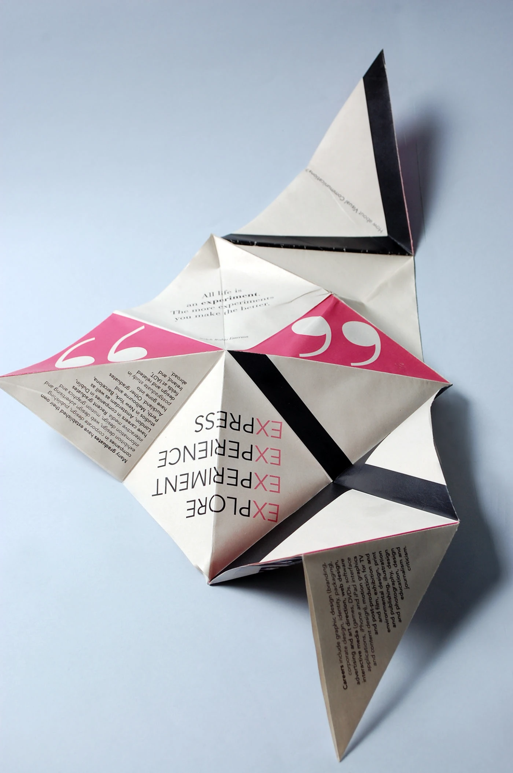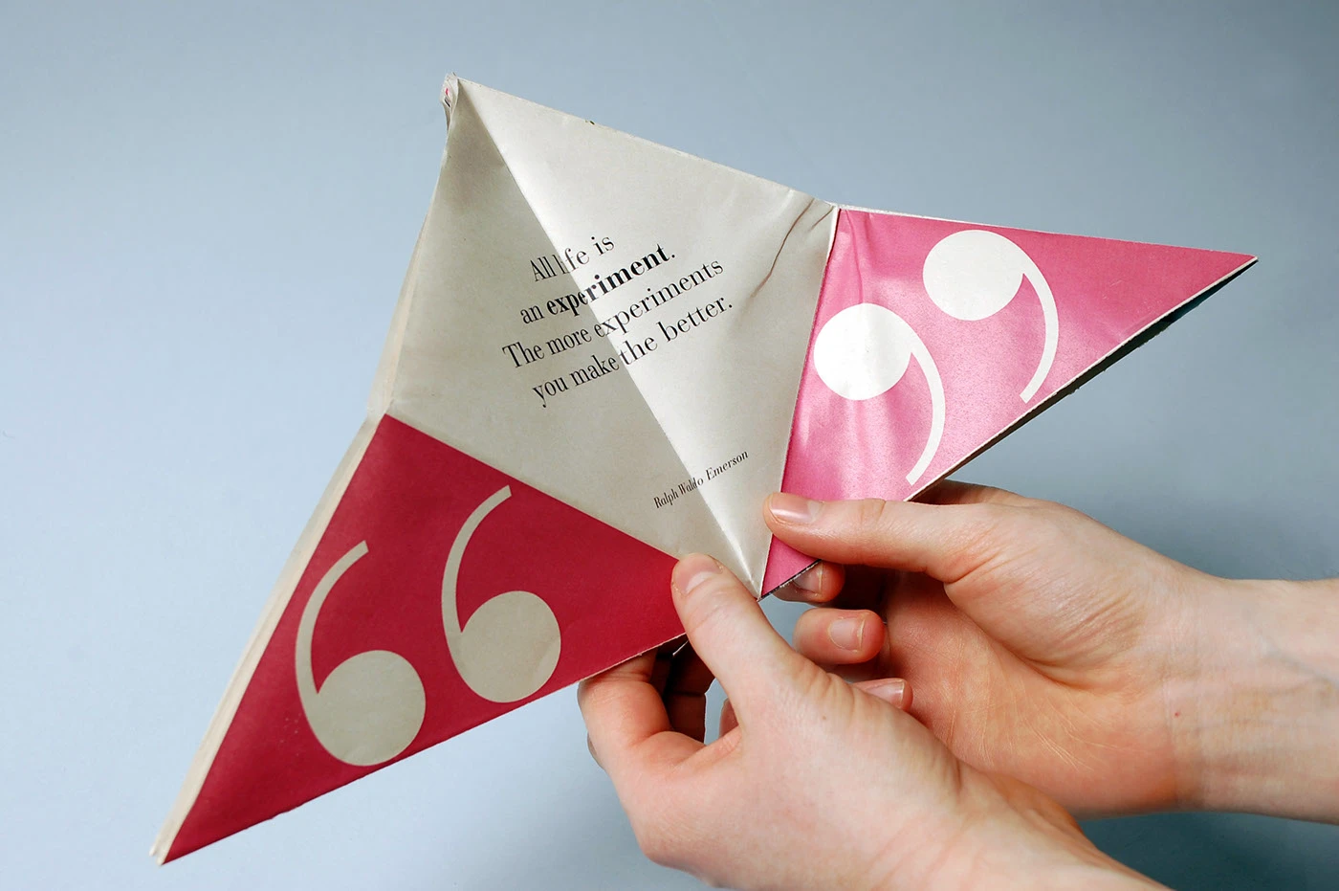
Іл 2. «Project1: Swiss graphic design exhibit poster» Kim Young-kyung, Behance. URL:https://www.behance.net/gallery/7259789/Project1-Swiss-graphic-design-exhibit-poster дата публікації: 21.02.2013. (дата звернення: 20.05.2025)
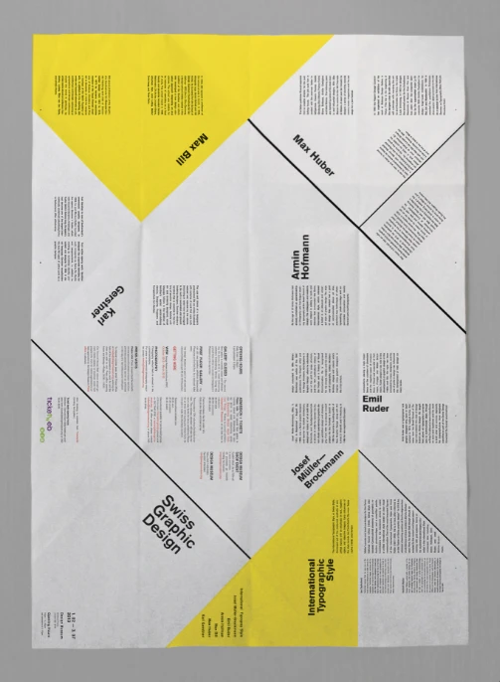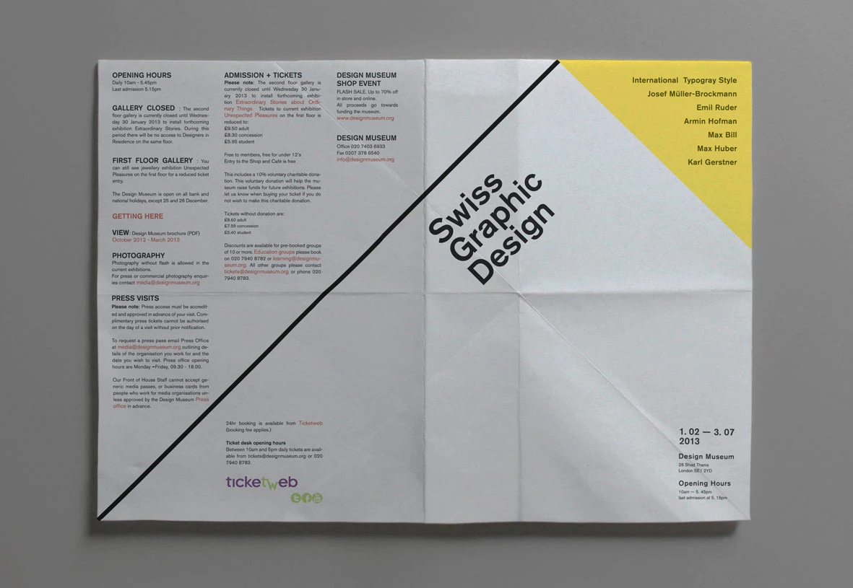

Іл 3. «Типографіка дизайну публікацій»: буклет-постер / Дар’я Штуль, Behance
URL:https://www.behance.net/gallery/202054055/Neomodernist-booklet-and-poster
дата публікації 28.06.2024 (дата звернення: 20.05.2025)
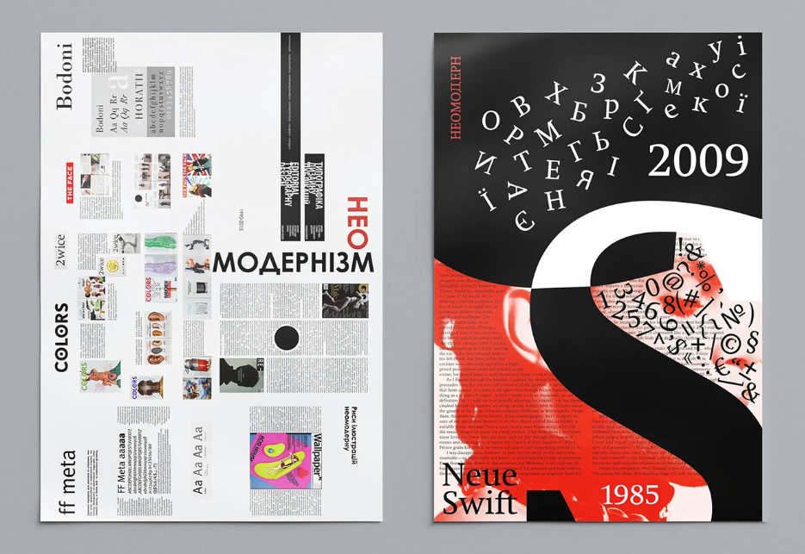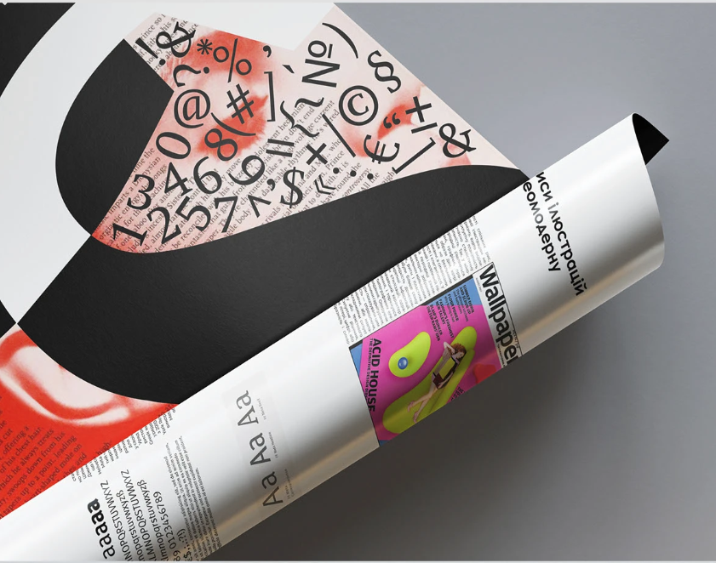
Іл 4. «Blood Donation Poster for Tirana Bank»: плакат / Renald Vrapi, Behance.
URL:https://www.behance.net/gallery/31744695/Dont-lose-time-donate-blood
дата публікації: 2.12.2015 (дата звернення: 20.05.2025)


Іл. 5, 6. Штуль Д., кер.: В. Шостя, Д. Стадниченко, «Волонтерство у відбудові»: буклет та плакат, 2025
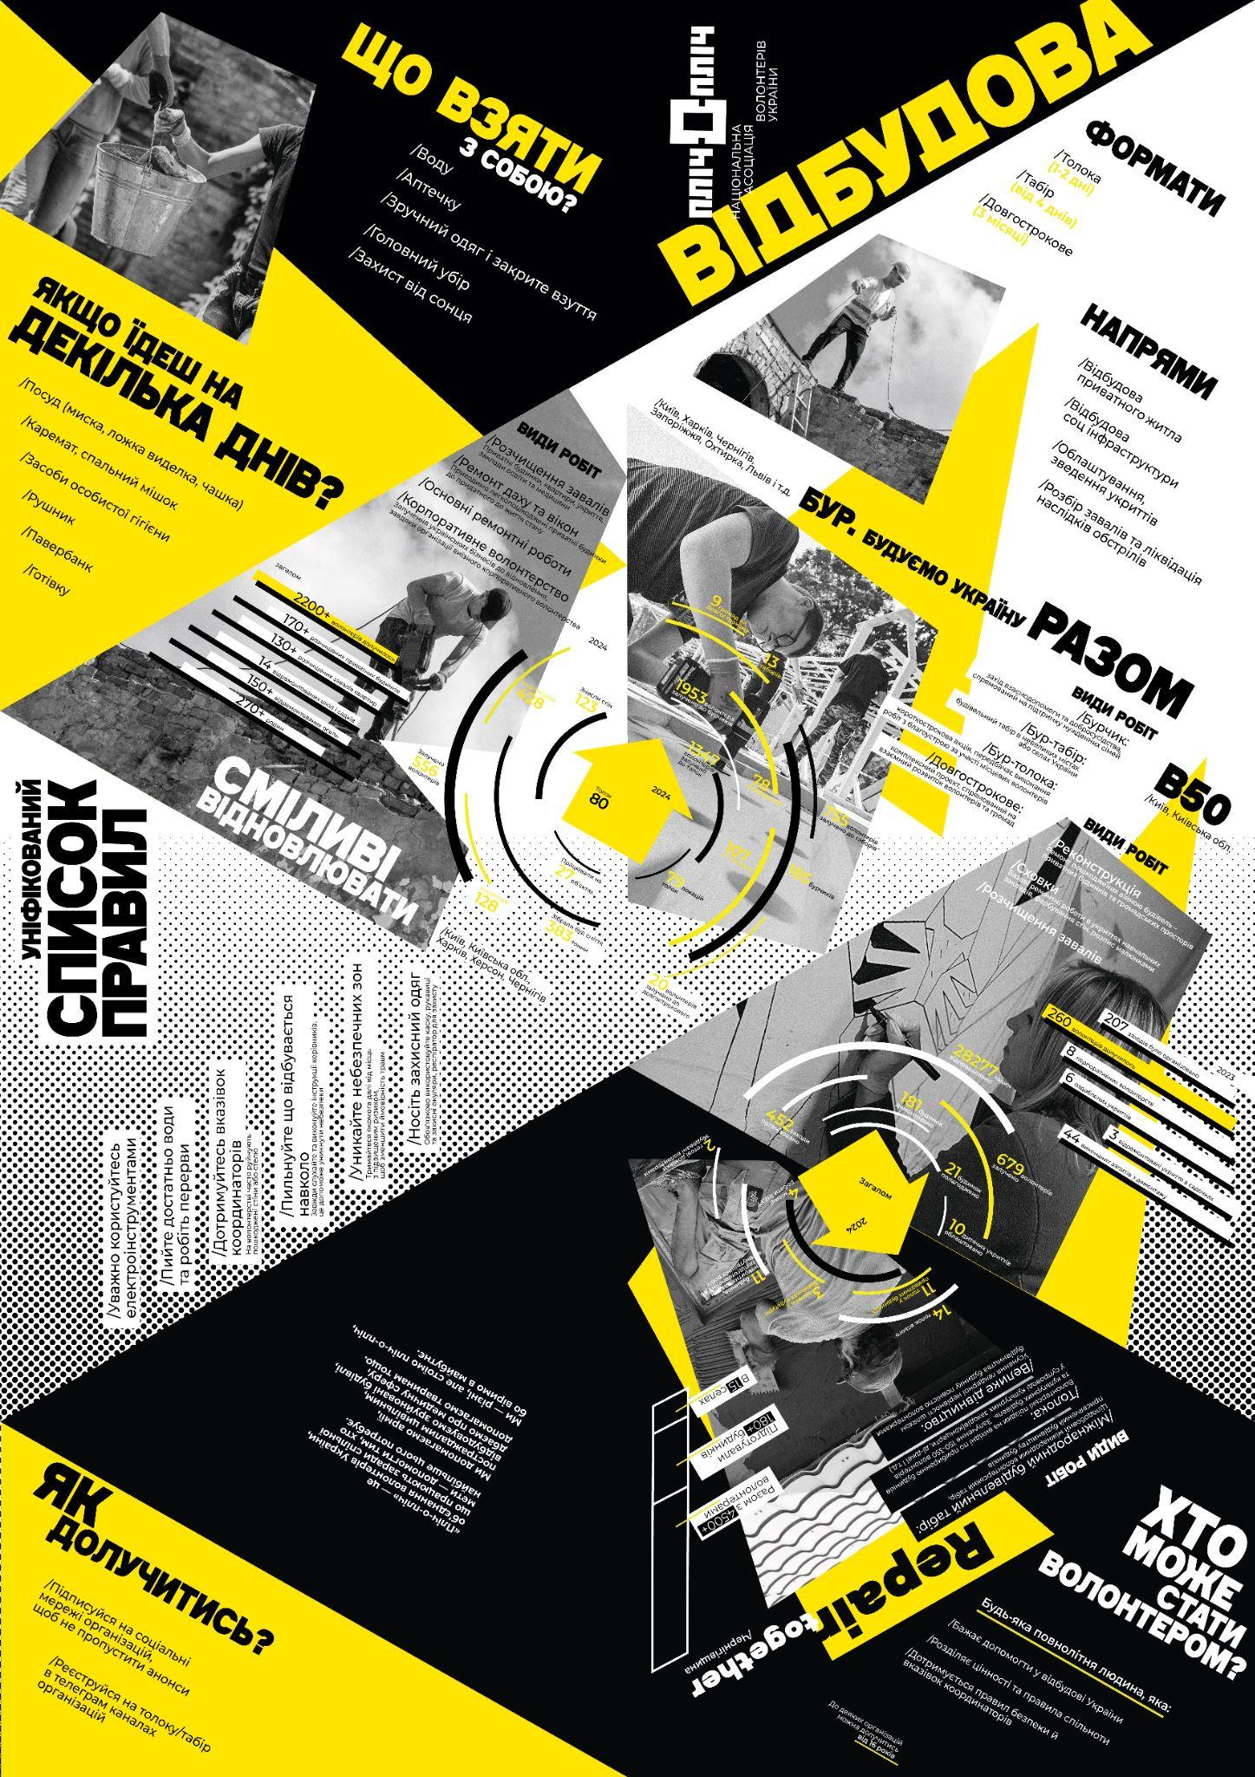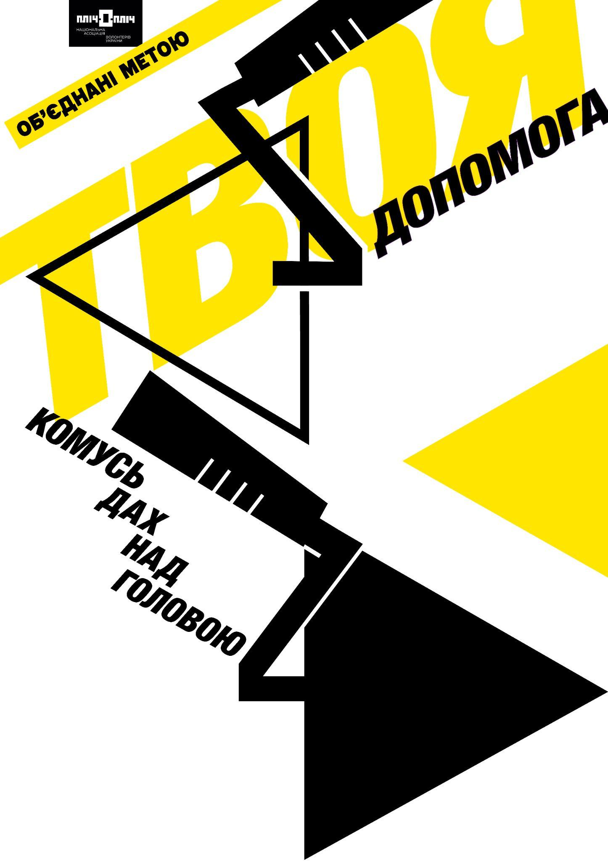
Іл. 7, 8. Штуль Д., кер.: В. Шостя, Д. Стадниченко. «Волонтерство в медицині»: буклет та плакат, 2025
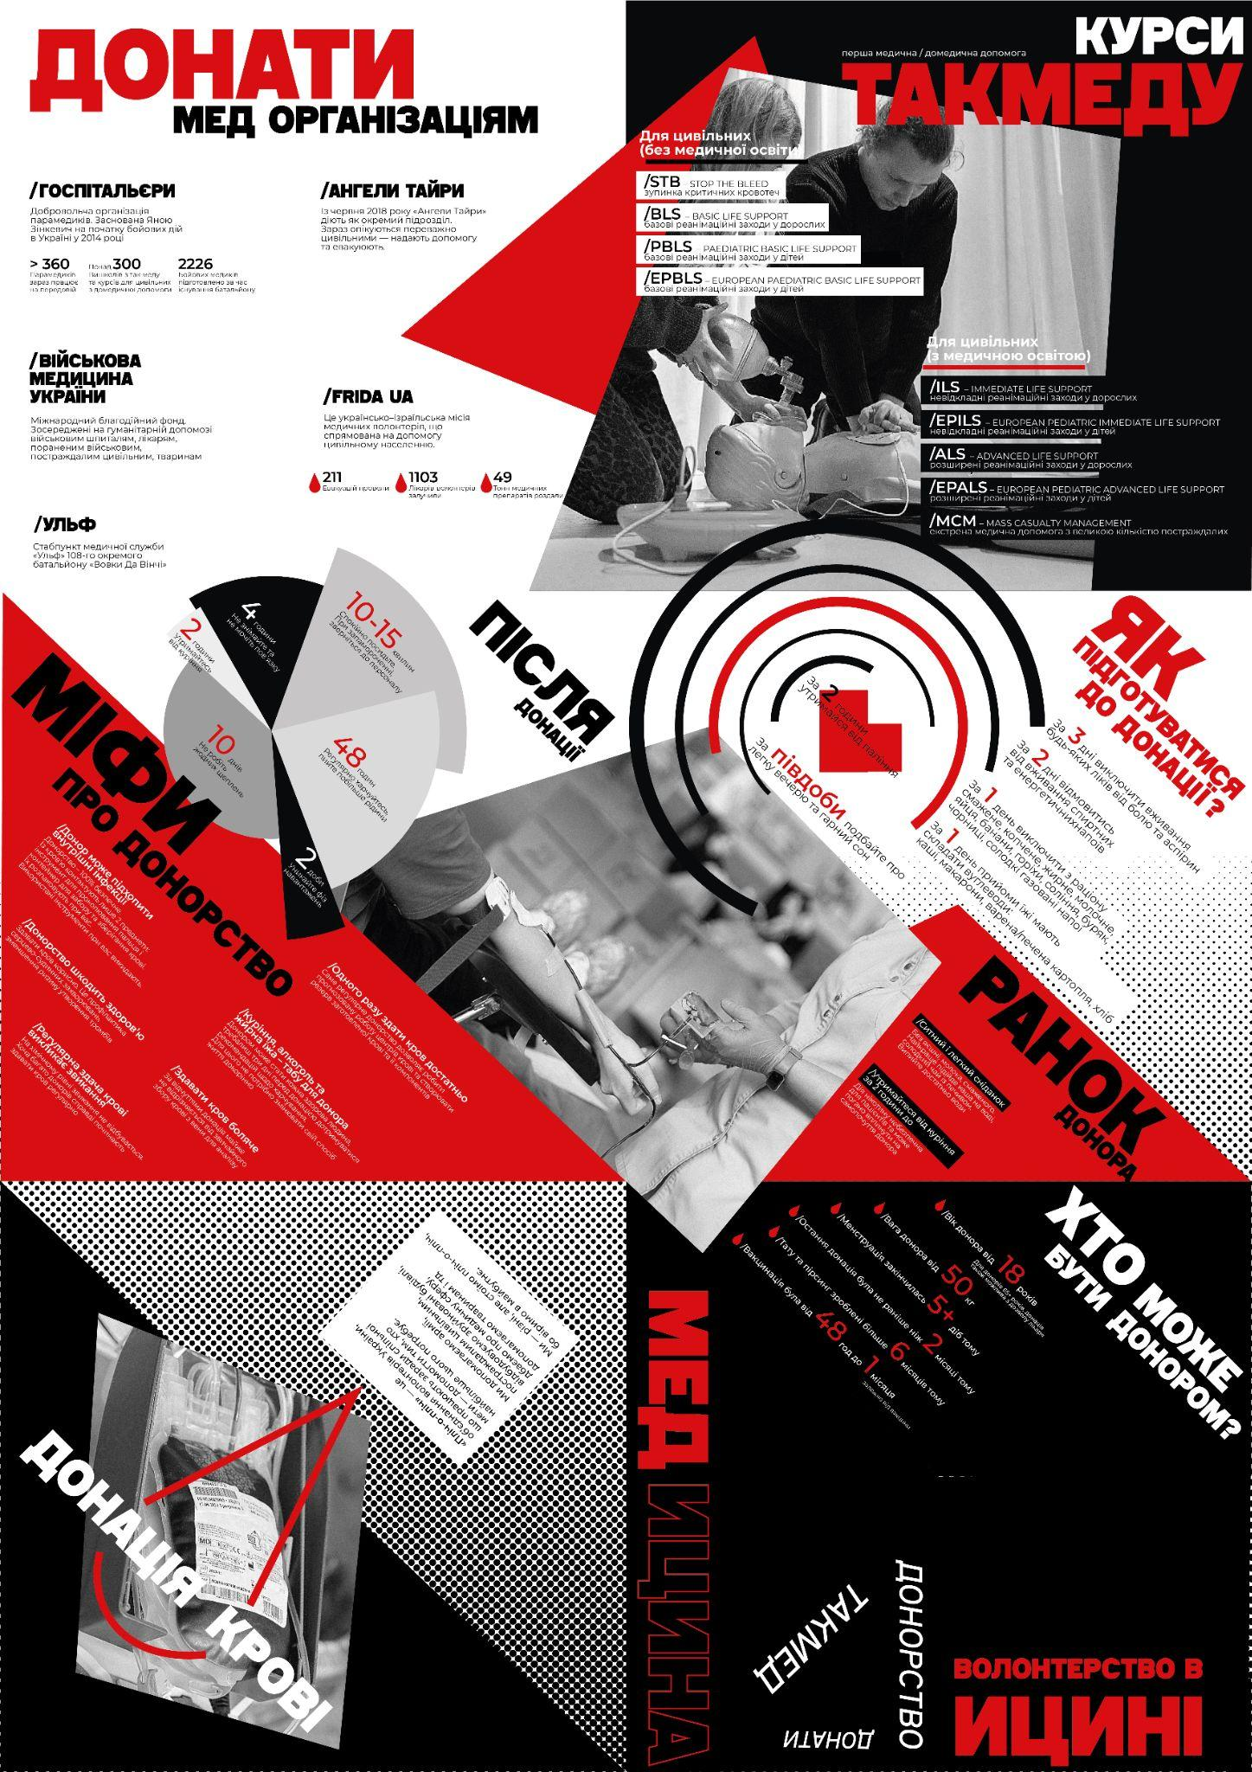

Іл. 9, 10. Штуль Д., кер.: В. Шостя, Д. Стадниченко. «Волонтерство для армії»: буклет та плакат, 2025
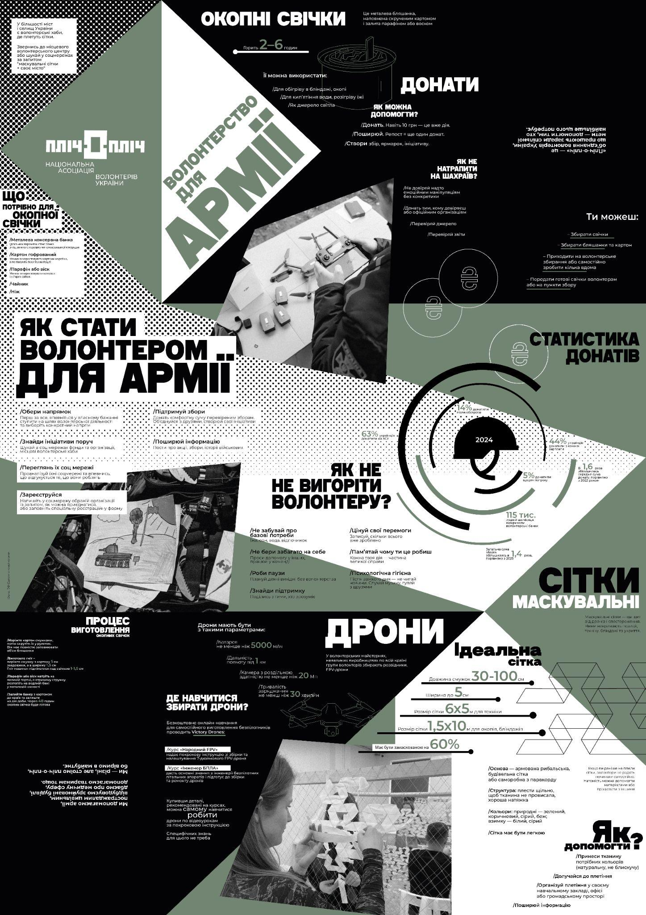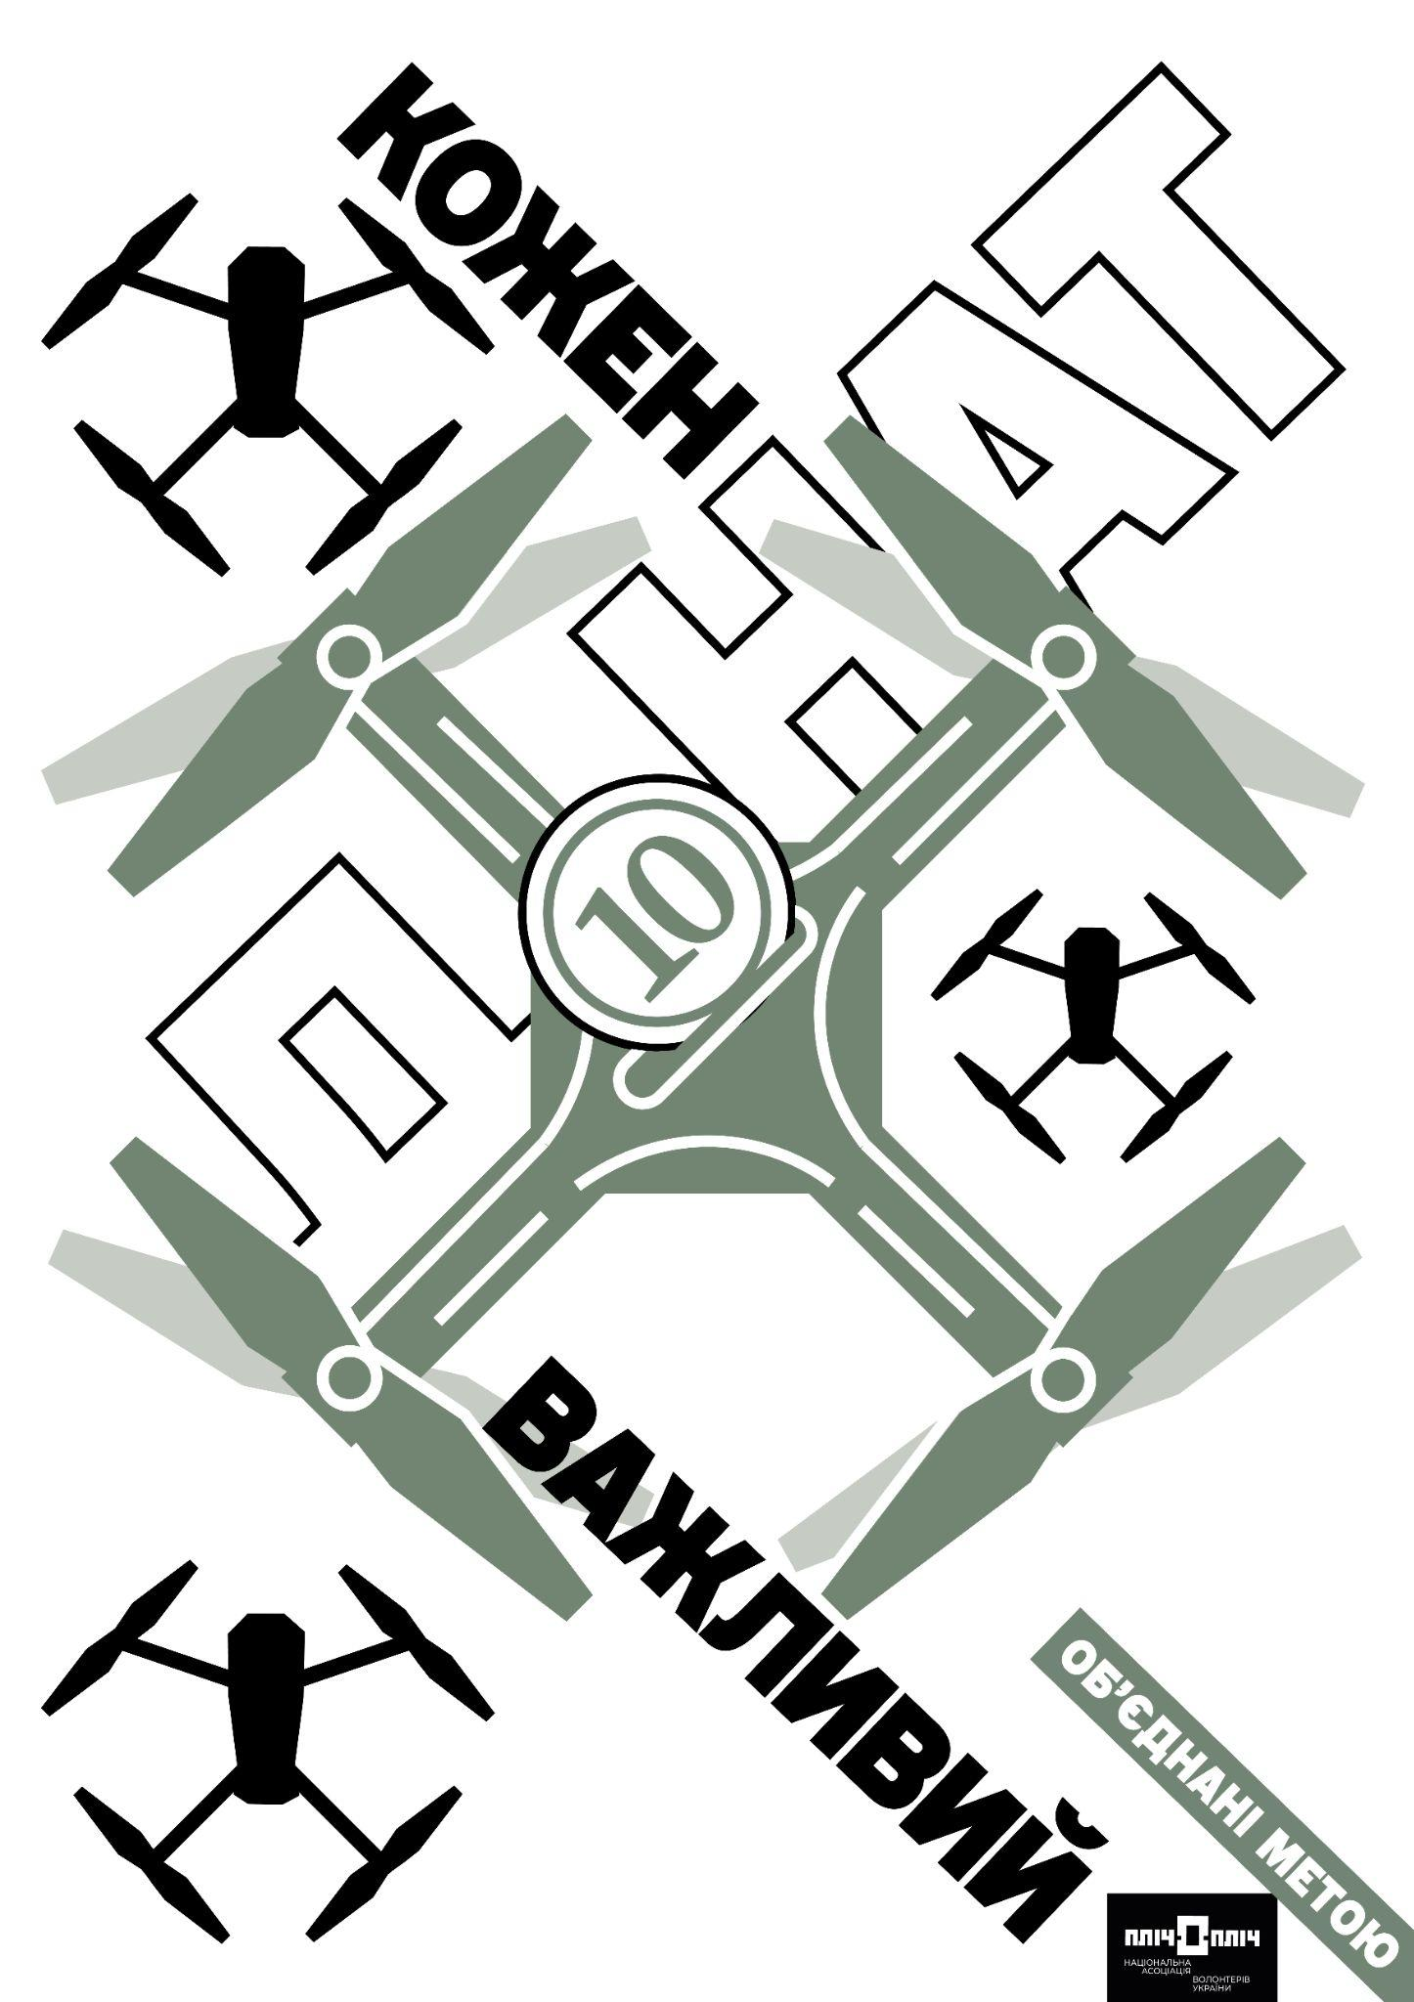
Іл. 11, 12. Штуль Д., кер.: В. Шостя, Д. Стадниченко. «Волонтерство для тварин»: буклет та плакат, 2025 exhibit post
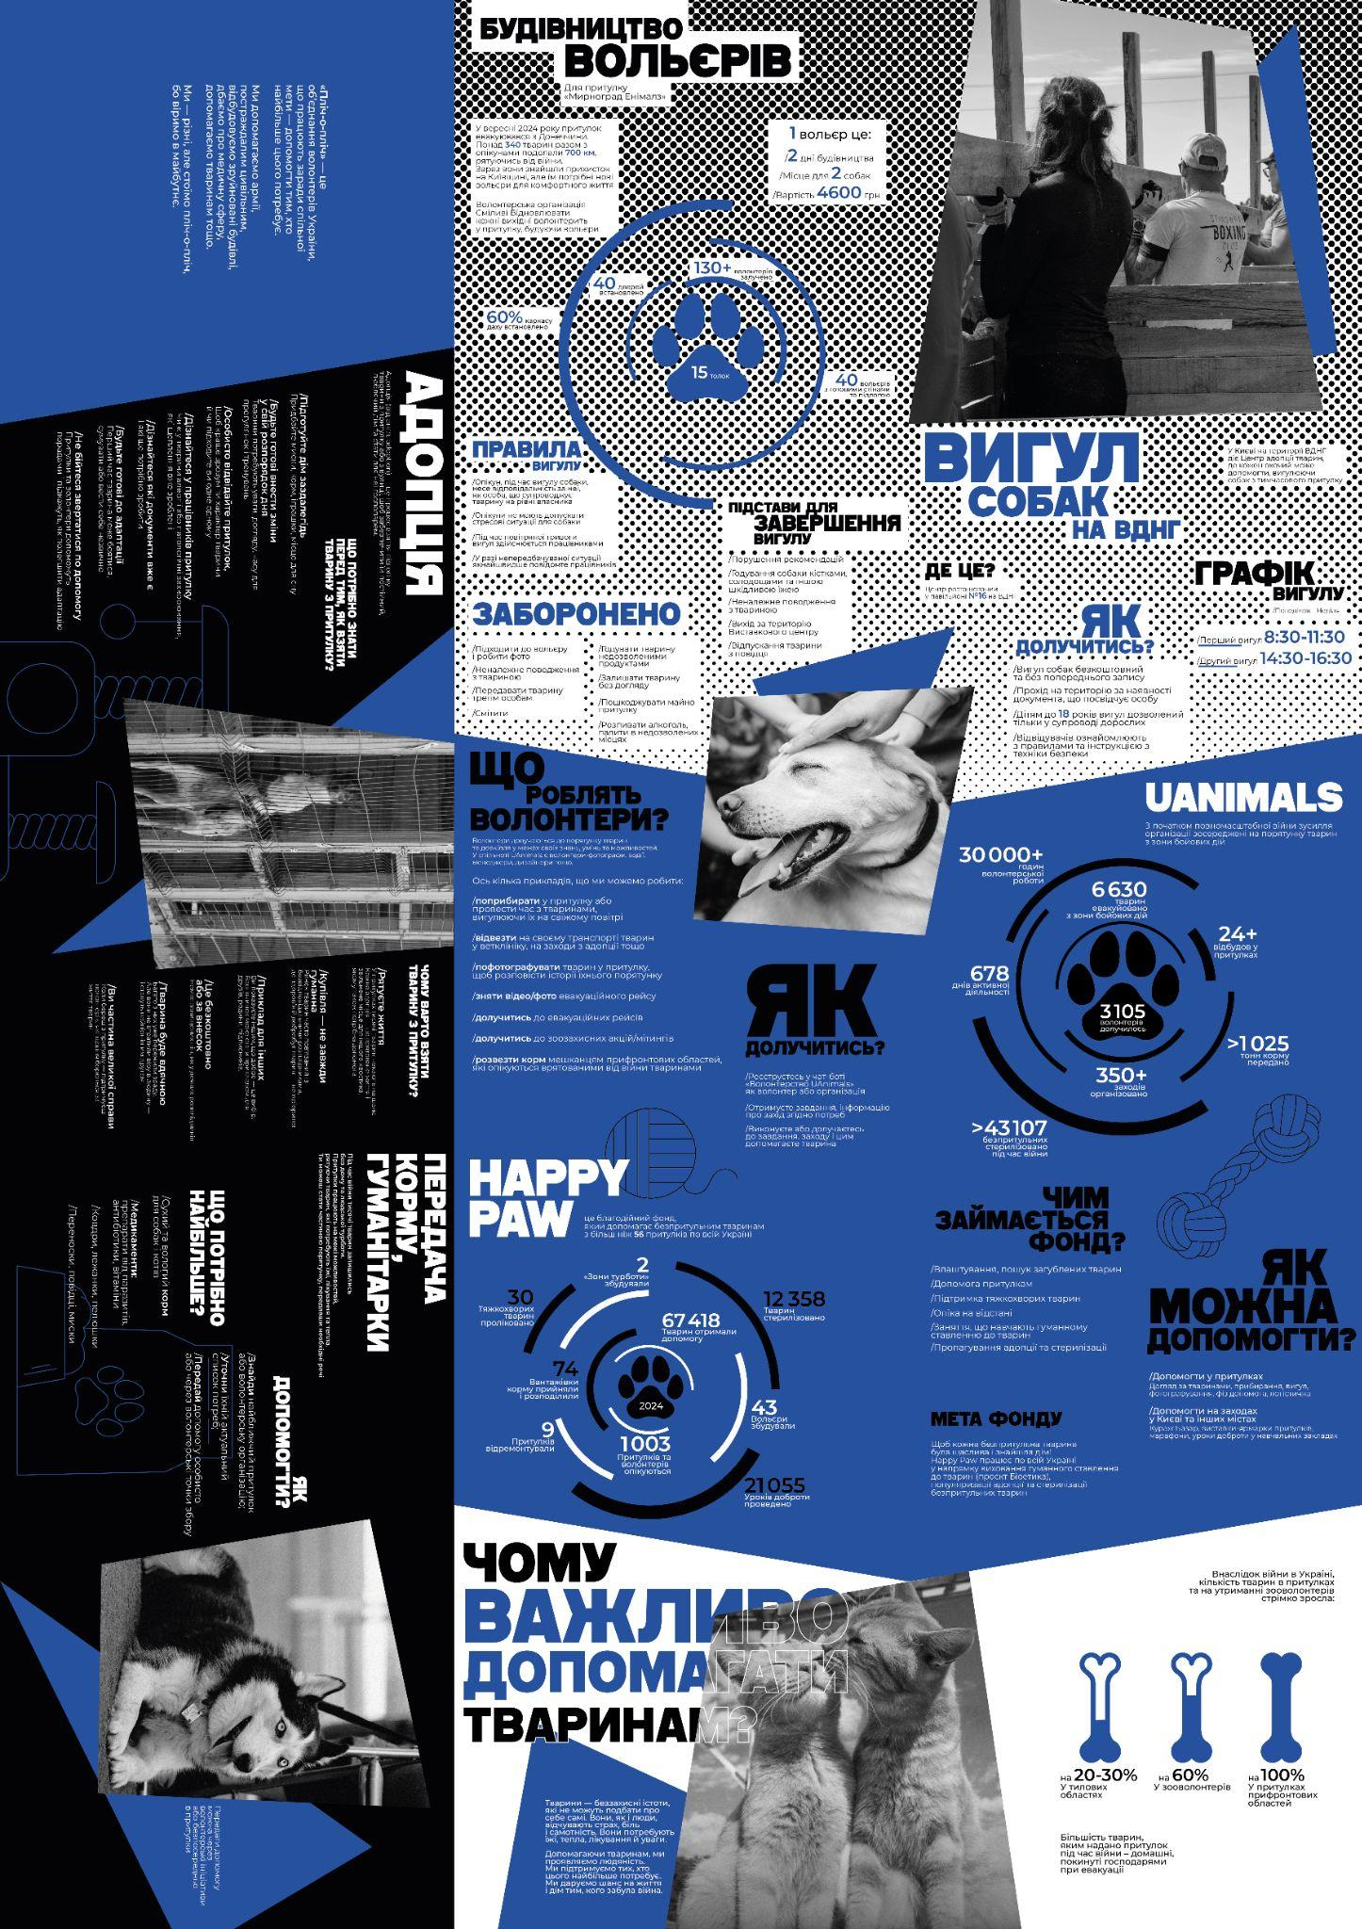

Іл. 13. Штуль Д., кер.: В. Шостя, Д. Стадниченко. Плакат Презентаційний, 2025
